16 июня в канун празднования Дня медицинского работника во Дворце культуры "Свободный" состоялось праздничное чествование работников ГАУЗ СО "Городская больница ЗАТО Свободный".
В этот день работникам городской больницы были вручены почётные грамоты и благодарственные письма главы городского округа.
Главный врач Елена Саломатина также вручила грамоты особо отличившимся медицинским работникам. Все поздравления и награждения сопровождались музыкальными номерами.
Дорогие наши врачи и все медицинские работники!
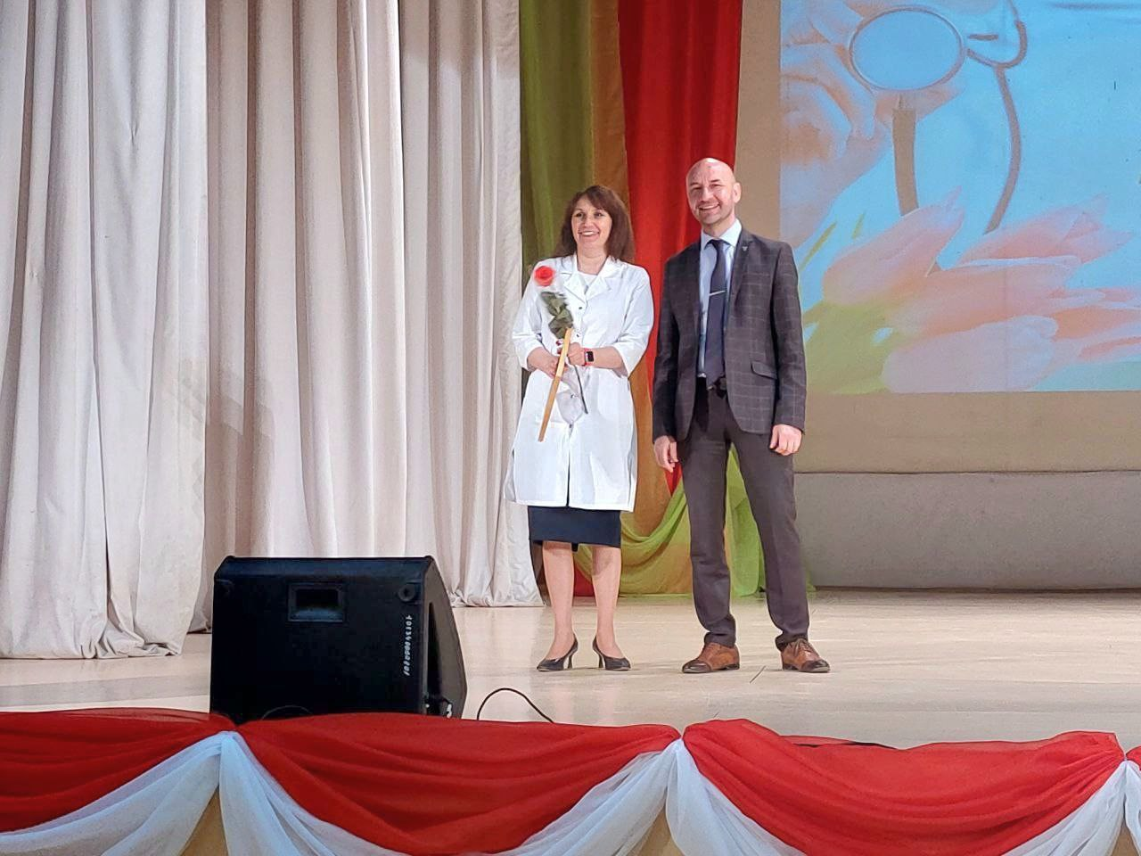
Хочу пожелать вам, чтобы в вашей жизни было больше счастья и радости, пусть вам всегда во всем везет, пусть удача сопутствует на каждом шагу, будьте всегда уверены в себе, никогда не падайте духом и легко находите выход из сложившейся ситуации.

